NEMŠČINA, 4. RAZRED:
Za vprašanja sem dosegljiva na mailu metelko.spela@os-mezica.si
Prosim, da mi na mail pošljete tudi sliko zvezka, ko boste nalogi opravili, da vam lahko pregledam ter pošljem vaje za izgovorjavo.
30. 3. 2020 – 3. 4. 2020
V zvezek si zapišite in narišite:
Was möchtest du machen? (Kaj bi rad počel?)
Ich möchte basteln. Ich möchte schlafen. Ich möchte schreiben. Ich möchte malen.
Ich möchte zeichnen. Ich möchte lesen. Ich möchte rechnen. Ich möchte singen.
Ich möchte tanzen. Ich möchte turnen.
Ich möchte… Rad bi…
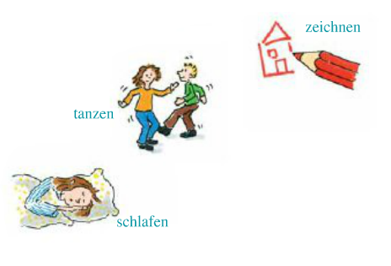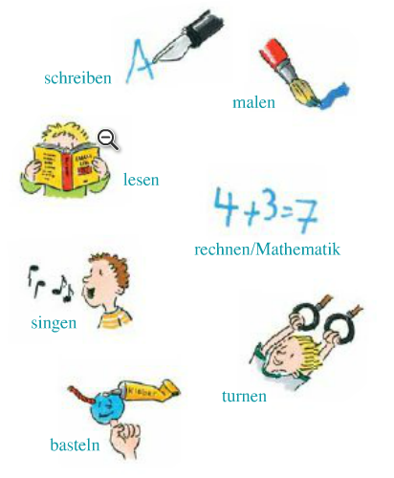

WIR LERNEN AKKUSATIV (naučimo se tožilnik)
KOGA ALI KAJ vidim, potrebujem, slišim?

DAS BUCH Ich möchte lesen. Rad bi bral.
Gib mir bitte das Buch! Daj mi prosim knjigo!

DIE KREIDE Ich möchte schreiben. Rad bi pisal.
Gib mir bitte die Kreide! Daj mi prosim kredo!

DER BLEISTIFT Ich möchte zeichnen. Rad bi risal.
Gib mir bitte den Bleistift! Daj mi prosim svinčnik!
DER DEN

Übung (vaja):
Dopolni z besedami iz oklepaja! (Pazi - der se spremeni v den.)
Ich möchte turnen. Gib mir bitte _____________________. (DAS TURNZEUG )
Ich möchte basteln. Gib mir bitte ________________________. (DIE SCHERE)
Ich möchte malen. Gib mir bitte _____________________. (DER MALKASTEN)

